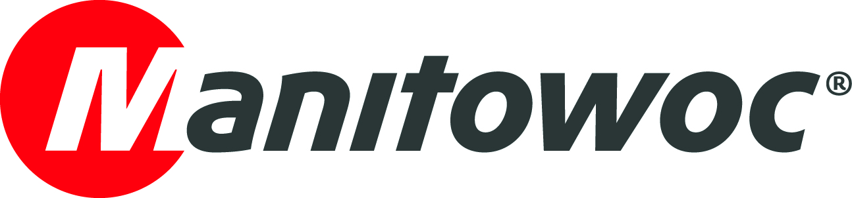
PRESSEMITTEILUNG

21. Juli 2021

400 Tonner Grove All-Terrain Kran bietet volle Leistung und viele Vorteile.
Yannick Kempf, Kranfahrer bei der MSG Krandienst GmbH, testete den Prototypen des neuen GMK6400-1 exklusiv und zieht ein positives Fazit

Im Interview schildert Yannick Kempf, Kranfahrer bei der MSG Krandienst GmbH, seine bisherigen Erfahrungen mit Grove Kranen sowie seine Eindrücke von den neuen Modellen der All-Terrain Produktlinie, die er während eines Besuchs und während der exklusiven Testfahrt mit dem GMK6400-1 Prototypen im Manitowoc Werk Wilhelmshaven gesammelt hat.

Hallo Yannick, seit wann fährst du Grove GMKs?

Da bei der MSG Grove-Krane schon immer sehr beliebt sind und viele GMKs betrieben werden, fahre ich seit meinem ersten Tag bei der MSG die Maschinen aus Wilhelmshaven.

Welche Stärken siehst du bei den GMKs im Allgemeinen?

Mir gefällt vor allem die präzise Steuerung aller Kranbewegungen. Wir müssen auf unseren Baustellen einerseits schnell sein, aber eben auch hochpräzise und das können die GMKs.

Welche Grove Mobilkrane fährst du?

Mein Hauptkran ist der GMK6400. Ich bin auch schon mit dem GMK3060, dem GMK4080 mit 2. Winde, dem GMK4100, GMK5130, GMK5150L mit 2. Winde, GMK5250 und GMK6300 unterwegs gewesen. Also letztendlich fast mit der kompletten Grove-Palette.

Seit wann fährst du den GMK6400?

Den GMK6400 fahre ich seit mittlerweile 4 Jahren. Ich kann mich noch gut an die Abholung Ende 2017 erinnern. Abholungen in Wilhelmshaven vergisst man eh nicht, da das Übergabeteam in Wilhelmshaven rund um Uwe Kirchhoff sich immer größte Mühe gibt, eine Kranabholung für den Fahrer zu einem unvergesslichen Erlebnis zu machen. Meine Kollegen und ich freuen uns immer, wenn wir eine Neumaschine in Wilhelmshaven übernehmen dürfen. Zudem werden wir ja von der KranAgentur Werner betreut und das Team der KranAgentur weiß, wie man mit Kunden und deren Mitarbeitern umgeht.

Welche drei Hauptvorteile siehst du bei deinem GMK6400?

Zum einen die Tatsache, dass ich für das Rüsten der Hauptauslegerabspannung (MegaWingLift) keinen Hilfskran benötige und somit alleine diesen starken GMK6400 rüsten kann. Immerhin lassen sich am abgespannten 60 m Hauptausleger noch 64 t heben, das ist ein Wort für einen 6-Achser.

Damit komme ich auch zum nächsten großen Vorteil des GMK6400. Insbesondere bei den Tragfähigkeiten der Wippe spielt der Kran ja in der Liga der 7-Achser mit, ist aber deutlich kompakter als die Wettbewerbskrane – das ist auf den Baustellen immer ein Vorteil.

Ebenfalls für erwähnenswert halte ich die Reserven des GMK6400. Als Kranfahrer hast du bei den Tabellenwerten immer den Eindruck, dass der Kran weitaus mehr kann und man immer auf der sicheren Seite ist. Man fühlt sich immer sicher, egal, was da gerade am Haken hängt.

Was begeistert dich am meisten am 400 Tonner von Grove im Vergleich zu anderen Kranen dieser Größenordnung?

Das extrem schnelle und leichte Rüsten der Maschine. Mit diesem Kran sind wir von der MSG immer schneller als die Kollegen vom Wettbewerb mit deren vergleichbaren Maschinen anderer Hersteller.

Was war der herausforderndste Einsatz mit dem GMK6400?

Um einen großen Turmdrehkran zu demontieren, musste der GMK6400 neben einer Tiefgarageneinfahrt positioniert werden. Dadurch mussten wir die beiden rechten Stützen in der Tiefgarageneinfahrt dann ca. 3,50 m unterbauen, um den Kran sicher abzustützen. Von kleineren Maschinen kennt man das ja - in dieser Klasse sind solche Baustellen aber Gott sei Dank eher die Ausnahme.

Und welcher Einsatz hat am meisten Spaß gemacht?

Das war in die Nähe von Ulm, in einem Windpark, da habe ich Litzen gezogen. Das war für den GMK6400 nichts Besonderes, aber eben 125 m Hakenhöhe. Hat echt Spaß gemacht, mit 63 m Wippe, MegaWingLift und 95 t Ballast.

Yannick, wir wollen nochmals auf die Rüstzeiten des GMK6400 eingehen. Wie sind hier deine Erfahrungen?

Ich kann mich nur wiederholen. Für einen Kran mit diesen Tragfähigkeiten ist der Aufbau unheimlich einfach und vor allem schnell erledigt. Das Grundgerät mit 135 t Ballast, Hubwerk II, MegaWingLift und Wippe ist mit dem Kran in 3-4 Stunden ohne Probleme zu machen. Ich weiß von den Jungs aus dem Manitowoc Werk in Wilhelmshaven, dass die es in 2:15 Stunden schaffen, das geht aber nur unter diesen Abnahmebedingungen beim Hersteller. Aber 3-4 Stunden Aufbauzeit für diesen Großkran ist ja trotzdem ein fantastischer Wert.

Du hast vor Kurzem den Nachfolger des GMK6400, den neuen GMK6400-1 Prototypen, exklusiv bei Manitowoc im Product Verification Center (PVC) getestet. Was ist dir sofort aufgefallen?

Der neu designte Unterwagen des GMK6400-1 und der Oberwagen sind optisch noch schöner geworden, obwohl mir das Design unserer vorhandenen Maschine eh schon gut gefällt.
Die höhere Pumpenleistung ist mir auch sofort aufgefallen, damit lassen sich die Kranbewegungen und vor allem die Winden deutlich schneller fahren. Manitowoc hat an vielen Stellschrauben gedreht und man merkt als Fahrer, dass die Konstrukteure von Manitowoc zuhören und Verbesserungsvorschläge auch von uns Fahrern annehmen.

Welche Eindrücke hast du von deinem letzten Besuch beim nördlichsten Kranhersteller Deutschlands?

Wenn wir als Kunden in Wilhelmshaven zu Gast sind, sind wir immer sehr willkommen, es fehlt uns an nichts. Unsere Meinung wird dort abgefragt und ernst genommen. An dem neuen GMK6400-1 sind sehr viele Kleinigkeiten verbessert worden, welche nur von den Fahrern kommen können. Schön zu sehen, dass wir etwas bewegen können - nicht nur Lasten.

Als du im Manitowoc Werk Wilhelmshaven warst, sind dir sicher auch die neuen Fahrerhäuser ins Auge gefallen, die seit Kurzem auf den 3-Achsern und den größeren Taxikranen bis zum GMK5150L-1 zu finden sind. Hast du Probe gesessen?

Ja, natürlich sind mir die neuen Kabinen aufgefallen. Sie sind wirklich mehr als gelungen. Wirklich erstklassig der Innenraum und sehr leise beim Fahren. Für den Fahrer gibt es mehr Stauraum, USB-Steckdosen usw. Das gefällt mir ausgesprochen gut und nicht zu vergessen, die Kabine ist Dank der Umsetzung der neuen Crashnorm ja auch nochmals deutlich sicherer geworden.

Yannick, vielen Dank für deine Zeit und dieses Interview. Bis zum nächsten Mal in Wilhelmshaven und bis dahin allzeit guten Hub.

-ENDE-

Bildunterschriften:

Bild 1: Kranfahrer Yannick Kempf während der Arbeit bei der MSG Krandienst GmbH im Grove All-Terrain Kran.
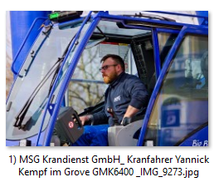

Bild 2: Der Grove GMK6400-1 Prototyp während eines Tests mit MegaWingLift im Product Verification Center (PVC) in Wilhelmshaven.
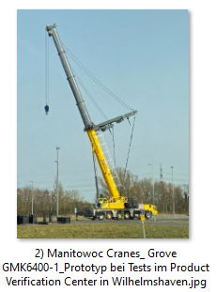

Bild 3-6: Besonderer Einsatz, bei dem der GMK6400 von der MSG Krandienst für eine Turmdrehkrandemontage in Freiburg auf engstem Raum neben einer Tiefgarageneinfahrt positioniert werden musste.
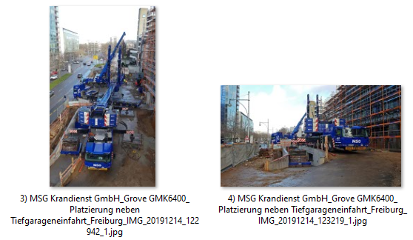

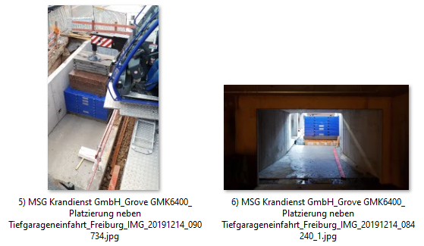
Bilder 7-8: Einsatz des Grove GMK6400 der MSG Krandienst GmbH bei der Montage von Betonteilen in Neckarsulm.
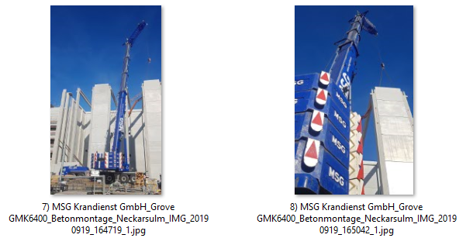

Bild 9: Einsatz des Grove GMK6400 der MSG Krandienst GmbH bei einer Brückendemontage in Baden-Baden.
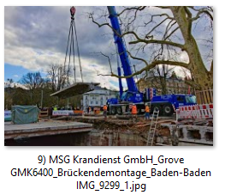

Bild 10: Grove GMK6400 der MSG Krandienst GmbH im Fahrzustand.
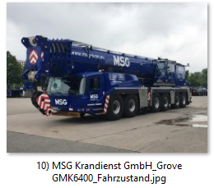

Bild 11: Grove GMK6400 der MSG Krandienst GmbH im Einsatz mit Wippspitze.
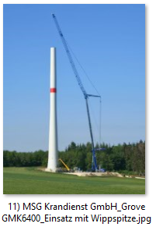

Bild 12: Der Prototyp des neuen GMK6400-1.
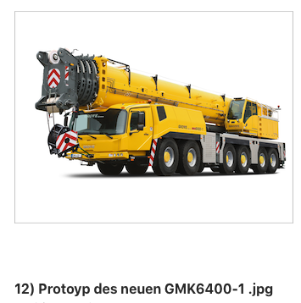

KONTAKT
Insa Heim
Marketing Communication Manager | Mobile Cranes Europe & Africa
Manitowoc
T +49 4421 294 4170
insa.heim@manitowoc.com

ÜBER THE MANITOWOC COMPANY INC.
The Manitowoc Company, Inc. wurde 1902 gegründet und bietet seit mehr als 118 Jahren qualitativ hochwertige Produkte und Supportleistungen, die genau auf die Bedürfnisse der Kunden zugeschnitten sind. Manitowoc gehört zu den weltweit führenden Kranherstellern. Mit den unternehmenseigenen hundertprozentigen Tochtergesellschaften entwickelt, fertigt und vermarktet Manitowoc Mobilkrane, Turmdrehkrane, Gittermastraupenkrane, LKW-Aufbaukrane und Industriekrane unter den Produktmarken Grove, Potain, Manitowoc, National Crane und Shuttlelift.

THE MANITOWOC COMPANY, INC.
One Park Plaza – 11270 West Park Place – Suite 1000 – Milwaukee, WI 53224, USA
T +1 414 760 4600
www.manitowoc.com

